Муниципальное бюджетное дошкольное образовательное учреждение

Детский сад №15 «Кырачаан»

Открытое занятие в игровой форме в младшей группе

Тема занятия: «Веселый поезд»

Воспитатель:

Николаева Ульяна Лукична

1категория

2018

Образовательная область: «Коммуникация»  
Подобласть: Ознакомление с окружающим , развитие речи.  
Тема занятия: «Веселый поезд»  
Цель: Развитие внимания и наглядно – действенного мышления . Закрепление в речи детей названии животных и их признаков. Учить узнавать детенышей животных. Расширение активного словаря на счет введения новых слов («пушистый», «мягкий», «мохнатый»). Обучение ориентированию в пространстве. Знакомство детей с загадками. Развитие мелкой моторики кистей рук. Воспитание коммуникативных способностей.  
Демонстративный материал; панно «Паровоз» (монтаж из крупных рисунков вагонов поезда; в окошках видны фигуры картинок сидящих в вагонах взрослых животных), (карточки с изображением детенышей животных- медвежонок, лисенок, зайчонок, бельчонок, ежонок, волчонок), игрушка заяц, медведь и медвежонок, теремок; бумажные салфетки, запись музыки «Паровозик» Юрий Кудинов.  
Ход занятия: Дети с воспитателем входят зал.  
Воспитатель: Ребята куда это мы с вами попали? Да здесь на железной дороге стоит поезд. Не хватает только машиниста, который поведет поезд. Можно я буду машинистом?  
Дети: Да!  
(Под музыку воспитатель с детьми едут «паровозиком»)  
Воспитатель: Вот мы и приехали. Да тут, оказывается, и теремок спрятался. Стоит в поле теремок, теремок. Он не низок и высок (Воспитатель стучит в дверцу теремка). Кто в теремочке живет? Прыгает ловко, любит морковь. Кто это? (Достает из корзинки зайца)  
Дети: Зайчик  
Воспитатель: Да! Посмотрите, какой он? (Дает детям потрогать игрушку)  
Дети: Мягкий, пушистый, теплый, мохнатый.  
Воспитатель: Посмотрите, какие у него длинные уши? А хвостик маленький, круглый, пушистый. (Обращается к зайцу). Зайчик, зайчик, а какая твоя любимая игра?  
Зайчик: Я люблю играть в снежки и прыгать через сугробы (заяц и дети берут салфетки, сминают их в «снежки»подкидывают вверх, прыгают как зайчики).  
Воспитатель: Да, весело ты играешь, снежки белые и круглые получились. Ну-ка , беги зайчик в свой домик- меняй шубку. А мы, ребята, давайте соберем снежки в ведерко. (Дети собирают с пола салфетки)- Кто же еще в теремочке живет? (Достает из корзинки медведя и медвежонка).  
Загадка: В лесу мохнатый здоровяк. А дома плюшевый добряк. Кто это?  
Дети: Медведь!  
Воспитатель( показывает большого медведя). Этот какой ?  
Дети: Большой  
Воспитатель: А этот какой? (показывает медвежонка).  
Дети: Маленький  
Воспитатель: Правильно, большой медведь- Мама (медведица), а маленький- ее ребенок- медвежонок. А как ходит медведь? (дети показывают). А как рычит большая медведица?

Дети: РЫ-РЫ-РЫ! (громко)  
Воспитатель: А медвежонок?  
Дети: Ры-ры-ры (тихо)  
Воспитатель: Да, правильно. Мишки, а почему вы не спите? Все медведи зимой спят и сосут лапу. Ну-ка ступайте в свою берлогу да спать ложитесь! А нам пора размяться.  
Физминутка  
Нам лениться не годится .   
Помните, ребята.  
Даже звери, даже птицы  
Делают зарядки.  
Заячья зарядка, птичкина зарядка, лисичкина зарядка, медвежья зарядка.  
(Дети выполняют соответствующие упражнения, имитирующие движения лесных обитателей ).  
Воспитатель: Смотрите, пока мы делали зарядку, большой сугроб намело. Поезд остановился, а в нем лесные звери сидят. Их детишки в лесу заблудились, а без них мамочки не смогут отправиться в дорогу. Давайте поищем детенышей! Да вот они! (раздает детям карточки с изображением детенышей лесных зверей). А теперь нужно каждого детеныша посадить в вагон к маме. (По ходу выполняют задания, педагог спрашивает малышей, кто у кого нарисован на карточке и к кому надо этого детеныша посадить).  
-Какие вы молодцы, как помогли зверушкам! Но и нам пора домой.   
Магнитофонная запись. Поезд отправляется. Звучит музыка. Воспитатель и дети уезжают «паровозиком».

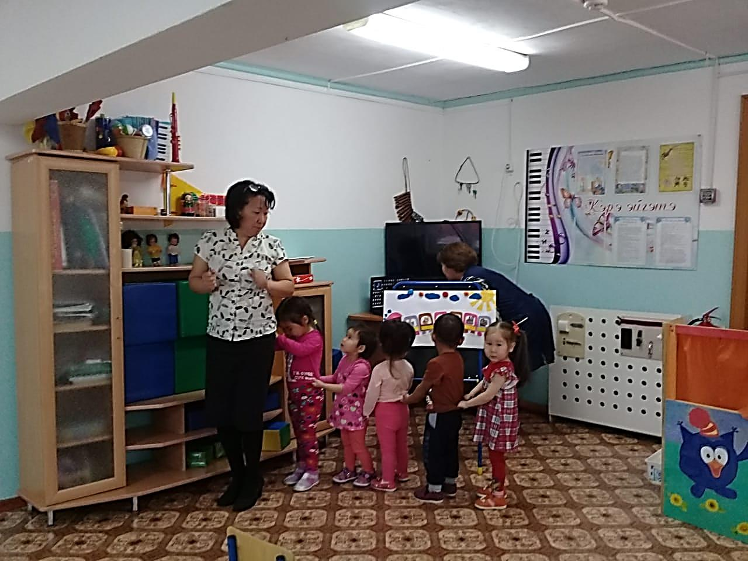

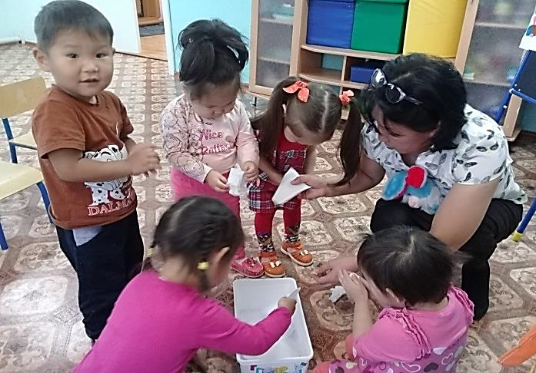

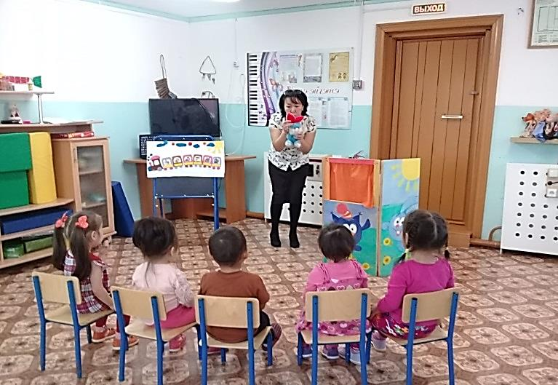

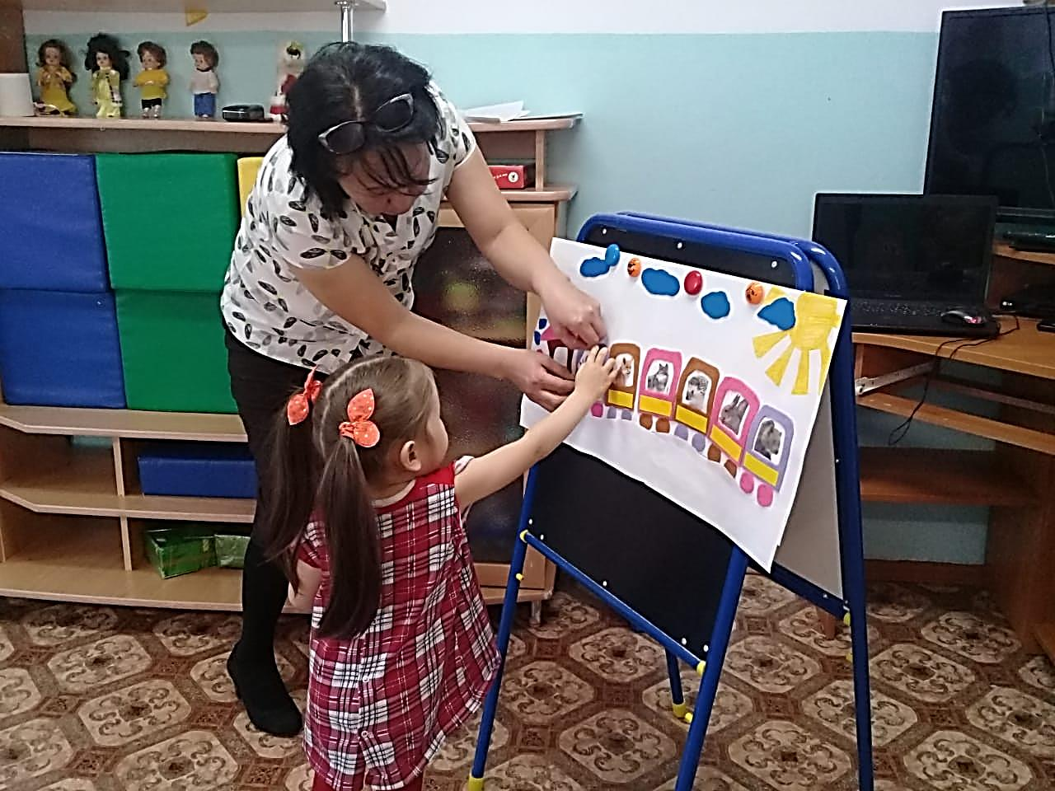

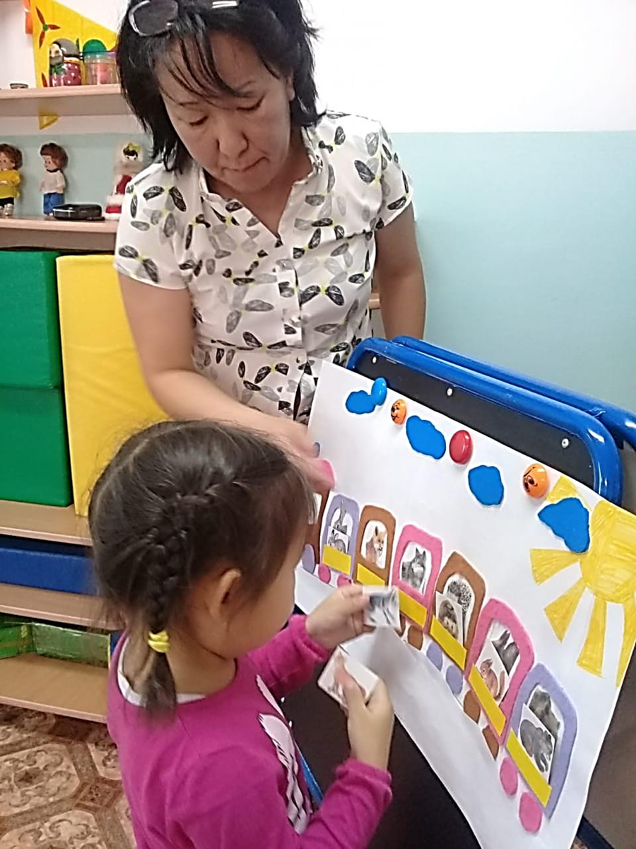

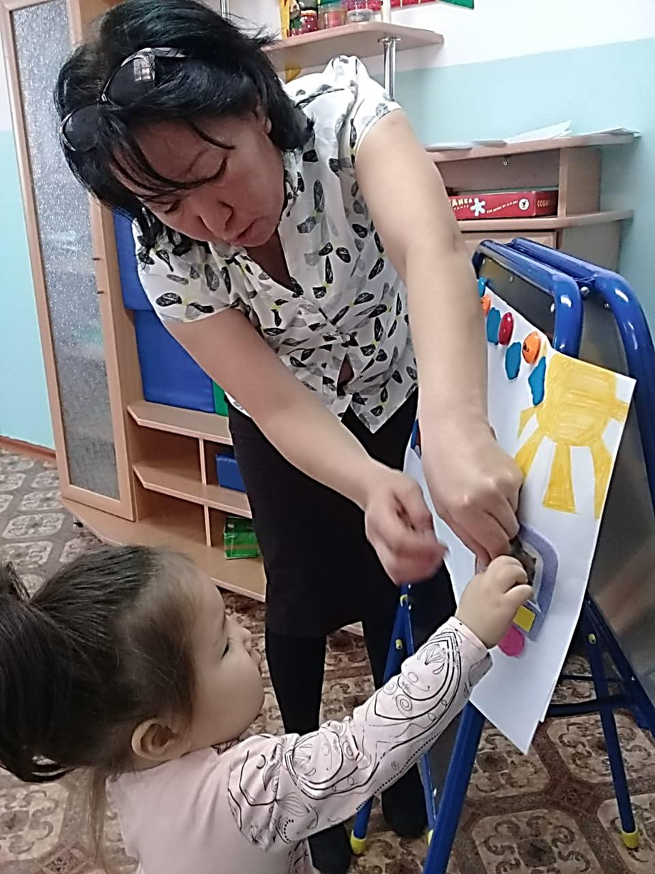

Детеныши лесных зверей

